ПОЛОЖЕНИЕ
О проведении открытого Чемпионата г. Симферополя - 2019 по ловле рыбы донной удочкой 31.03.2019
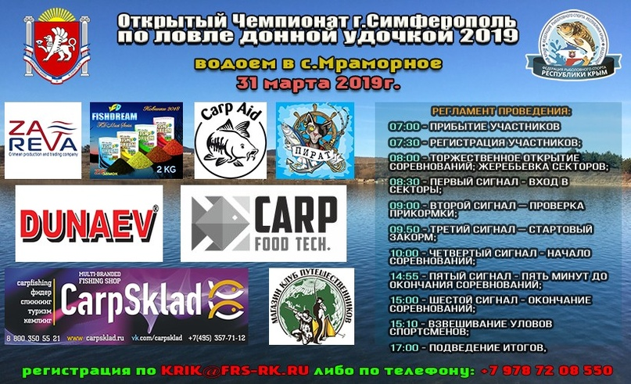
- Цели и задачи
1.1 Популяризация рыболовного спорта в г. Симферополе.
1.2 Пропаганда здорового образа жизни.
1.3 Выполнение спортивных разрядов.
1.4 пропаганда бережного отношения к природе
1.5 Развитие дисциплины (донная удочка) на территории муниципального образования г. Симферополь
2. Место и время проведения
Соревнования пройдут 31 марта 2019 года на водоеме c. Мраморное, Симферопольский район.
3. Организация и руководство
Общее руководство по проведению соревнований осуществляет Управление молодежи, спорта и туризма г. Симферополя и РОО “Федерация рыболовного спорта Республики Крым”. Непосредственное проведение соревнований возлагается на главную судейскую коллегию.
4. Требования к участникам соревнований и условия их допуска.
Соревнования проводятся в личном зачете.
К участию допускаются лица, достигшие 16 лет. Лица младше 16-ти лет, могут допускаться к участию в соревнованиях при условии присутствия совершеннолетнего опекуна, либо с письменного разрешения официального опекуна.
Спортсмены обязаны иметь:
-документ, удостоверяющий личность;
-спортивную классификационную книжку;(для спортсменов ФРС)
-оригинал договора о добровольном страховании несчастных случаев, жизни и здоровья (спортивная страховка);
-Допуск врача
Для спортсменов любителей, условия допуска облегченные.
Все участники соревнования должны знать Правила вида спорта “Рыболовный спорт”, утвержденных приказом № 140 Минспорта России от 20 марта 2014 г. в части раздела 3 – Порядок проведения соревнований в дисциплине “Ловля донной удочкой”, соблюдать правила поведения в прибрежной зоне.
5. Регламент проведения
07:00 - прибытие участников;
07:30 - регистрация участников;
08:00 - торжественное открытие соревнований; жеребьевка секторов;
08:30 - первый сигнал - вход в секторы;
09:00 - второй сигнал – проверка прикормки;
09.50 - третий сигнал – стартовый закорм;
10:00 - четвертый сигнал - начало соревнований;
14:55 - пятый сигнал - пять минут до окончания соревнований;
15:00 - шестой сигнал - окончание соревнований;
15:10 - взвешивание уловов спортсменов;
17:00 - подведение итогов, награждение.
6. Награждение
Победители в личном зачете за 1, 2, 3 места награждаются кубками, медалями.
Организаторы и спонсоры соревнований оставляют за собой право устанавливать номинации для награждения, не указанные в данном положении.
7. Условия финансирования
Регистрационный взнос на соревнования 1000 рублей который идет на организацию проведения соревнования. Взнос оплачивается на водоеме
8. Обеспечение безопасности участников и зрителей
8.1 Обеспечение безопасности участников и зрителей осуществляется согласно требованиям Правил обеспечения безопасности при проведении официальных спортивных соревнований, утвержденных постановлением Правительства Российской Федерации от 18 апреля 2014 г. № 353, а также правил по виду спорта «рыболовный спорт».
8.2 Участие в спортивных соревнованиях осуществляется только при наличии полиса страхования жизни и здоровья от несчастных случаев, который предоставляется в комиссию по допуску на каждого участника спортивных соревнований. Страхование участников спортивных соревнований может производится как за счёт бюджетных средств субъектов Российской Федерации, так и внебюджетных средств, в соответствии с законодательством Российской Федерации.
8.3 Оказание медицинской помощи осуществляется в соответствии с приказом Министерства здравоохранения Российской Федерации от 01.03.2016 г. № 134 н «О порядке организации оказания медицинской помощи лицам, занимающимся физической культурой и спортом (в том числе при подготовке и проведении физкультурных мероприятий и спортивных мероприятий), включая порядок медицинского осмотра лиц, желающих пройти спортивную подготовку, заниматься физической культурой и спортом в организациях и (или) выполнить нормативы испытаний (тестов) Всероссийского физкультурно-спортивного комплекса «Готов к труду и обороне»
8.4 Ответственность за состояние здоровья участников соревнований несут медицинские учреждения по месту жительства, которые дали разрешение спортсменам для участия в соревнованиях (с отметкой «Допущен» напротив каждой фамилии спортсмена с подписью врача заверенной печатью), а также организации, направляющие спортсменов на соревнования. 4. Командирующие организации несут ответственность за жизнь и здоровье спортсменов во время их следования от мест проживания к месту проведения соревнований и обратно.
9.Заявки на участие в соревнованиях
Заявки на участие принимаются до 24:00 26 Марта 2019 года по электронной почте:krikir85@mail.ru, по телефону: +7 978 72 08 550, а также на форумах, где размещена тема о данных соревнованиях.
В заявке должна быть указана следующая информация;
— Ф.И.О. участников;
— разряд или звание, принадлежность к федерации рыболовного спорта;
— год рождения;
— контактный телефон.
Ограничение количества участников – 40 человек. Остальные участники записываются в Резерв.
При регистрации приоритет имеют командные заявки относительно спортсменов, выступающих в личном зачете, а также заявки, поданные от региональных организаций ФРС.
10. Примечания
Организаторы вправе изменить время, место проведения и регламент в случае возникновения непредвиденных обстоятельств.

КАРТА ПРОЕЗДА
